Prot. N. 46901/11 Torino, 21 Dicembre 2011

Al Presidente del Consiglio Provinciale
Al Presidente della Provincia
All’Assessore competente

Oggetto: ANALISI DEI FABBISOGNI PROFESSIONALI

PREMESSO CHE

LA Legge Regionale 63/95 prevede
- all’art. 9 c. 1 a): che le Province individuino i fabbisogni formativi, coordinando le rilevazioni a ciò finalizzate, anche avvalendosi dell'Osservatorio regionale del mercato del lavoro;
- all’art. 17 c. 1 a): che la pianificazione regionale contenga la stima dei fabbisogni di formazione professionale in rapporto alla situazione economico-produttiva, alle prospettive occupazionali e alle tendenze dei mercati del lavoro locali;
- all’art. 17 c. 2 a): che per la rilevazione dei fabbisogni professionali delle imprese si costituisca uno specifico sistema di monitoraggio;

IL POR FSE 2007/2013 annovera tra gli interventi programmati:
- lo sviluppo di sistemi di anticipazione dei cambiamenti economici e dei fabbisogni futuri in termini di occupazione e qualifiche;
- la garanzia di continuità alle importanti iniziative realizzate nella programmazione 2000 - 2006 in tema di accertamento, leggibilità e riconoscimento delle competenze e delle qualifiche, ricognizione dei fabbisogni professionali e formativi delle imprese;

IL piano “Italia 2020” dei Ministeri del Lavoro e dell’Istruzione segnala
- la difficoltà della transizione dal mondo dell’istruzione e della formazione a quello del lavoro, la carenza di orientamento che facilita la scelta verso percorsi formativi deboli negli aspetti occupazionali e richiama la necessità di contenimento dei fenomeni di job mismatch per i giovani;

LA COMUNICAZIONE DELLA COMMISSIONE UE “EUROPA 2020” ribadisce
- gli obiettivi di modernizzare i mercati occupazionali e di consentire alle persone di migliorare le proprie competenze in tutto l'arco della vita al fine di aumentare la partecipazione al mercato del lavoro e di conciliare meglio l'offerta e la domanda di manodopera, di migliorare l'apertura e la pertinenza dei sistemi d'istruzione, creando quadri nazionali delle qualifiche e di conciliare meglio i risultati nel settore dell'istruzione con le esigenze del mercato del lavoro;

CONSIDERATO CHE
- nell’ambito della programmazione 2000/2007 la Regione Piemonte ha provveduto a sostenere e a promuovere una ricognizione generale dei fabbisogni professionali del sistema produttivo, quale riferimento imprescindibile per le scelte in materia di offerta di istruzione secondaria di secondo grado, di formazione professionale e di istruzione superiore;
- con il protocollo d’intesa del 2006 tra la Regione e le Province del Piemonte è stato adottato un sistema di rilevazione dei fabbisogni professionali, denominato RIF (Rete Indagini Fabbisogni), basato sul coinvolgimento diretto e attivo delle Province e impostato sulle filiere produttive e sulla loro dimensione territoriale, al di là delle parcellizzazioni derivanti dai confini amministrativi;
- detto sistema di rilevazione fa leva sul coinvolgimento attivo e responsabile delle imprese e degli altri soggetti generatori di occupazione (attraverso le associazioni di impresa e gli stessi imprenditori) e dei lavoratori (attraverso le organizzazioni sindacali, gli albi professionali e i lavoratori stessi) in un’ottica di individuazione condivisa del quadro prospettico (anticipazione) dei fabbisogni professionali e di confronto costruttivo con le istituzioni scolastiche e formative;
- detto sistema di rilevazione è stato preso a riferimento dalla Région Centre (Orléans) in Francia e segnalato dalla medesima a livello europeo quale esempio di buone pratiche di rilevazione dei fabbisogni professionali e di competenze;
- in Commissione Regionale per l’Impiego è stata più volte manifestata l’esigenza di dare continuità alle indagini avviate col progetto RIF;
- la V Commissione dell’Unione delle Province Piemontesi, dopo due audizioni degli esperti, ha convenuto sull’opportunità di confermare e rilanciare la logica e le procedure adottate dal sistema di rilevazione RIF, procedendo agli aggiornamenti periodici delle indagini e all’estensione ad altre filiere di produzione di beni e servizi;

CONSIDERATO INOLTRE CHE
la portata della crisi economica, la situazione e le dinamiche del mercato del lavoro, le politiche di contenimento della spesa pubblica impongono con rinnovata evidenza:
- la centralità dell’obiettivo del rilancio di un’economia produttiva basata sulla valorizzazione e la crescita del capitale umano e sul suo pieno impiego e sostenuta da politiche volte a costruire, consolidare, aggiornare il bagaglio di competenze individuali, per facilitare l’inserimento nel mercato del lavoro, per far fronte alla sua instabilità, per realizzare una flessibilità positiva, coniugata con le potenzialità di impiego e la realizzazione sociale;
- un’attenta riflessione sul ruolo effettivo che nelle politiche attive del lavoro (siano esse rivolte ai giovani inoccupati, o con occupazione precaria, siano esse finalizzate all’aggiornamento, riqualificazione e riconversione dei lavoratori, specie quelli a rischio) può giocare un’offerta formativa (istruzione, formazione professionale, istruzione tecnica superiore, orientamento formativo e incluso il sostegno all'inserimento lavorativo) più consona alle reali vocazioni di sviluppo delle economie locali e quindi interpretata e definita, non come subordinata degli andamenti del mercato del lavoro (trend delle assunzioni), ma come variabile anticiclica, capace di sostenere e/o riavviare nuove prospettive di sviluppo;
- l’esigenza (oggi più che mai) che l’investimento formativo, con particolare riferimento all’allocazione delle risorse pubbliche, sia realmente correlato alla sua finalità sociale di valorizzazione e recupero delle risorse individuali e che sia realmente mirato alla sua finalità economica di sostegno al funzionamento e alla crescita dell’apparato produttivo;
- la constatazione che, in una prospettiva di efficace rilancio dell’investimento formativo, serve (oggi più che mai) un impegno convergente degli operatori (sistema educativo e formativo) e degli attori sociali (datori di lavoro e lavoratori) e che, proprio in virtù di questa scelta di campo, il modello RIF ha dato prova di fornire informazioni affidabili e non effimere sul versante degli obiettivi professionali verso cui orientare gli interventi formativi, ed è in grado di mettere a disposizione della collettività una rete di relazioni, procedure e strumenti già rodati, basati su una cultura dell’anticipazione condivisa dagli attori sociali;
TENUTO CONTO CHE

- in base a queste considerazioni la Provincia di Torino ritiene di particolare importanza nell’attuale situazione di crisi la messa in campo degli interventi più incisivi volti da un lato a migliorare l’efficacia della programmazione regionale dell’istruzione e della formazione professionale e dall’altro a consentire ai cittadini di compiere scelte fondate e informate in materia di apprendimento e di impiego

IL CONSIGLIO PROVINCIALE IMPEGNA
il Presidente della Giunta e gli Assessori competenti in materia di Lavoro, Formazione professionale, Istruzione e Orientamento di:
- verificare lo stato di avanzamento dell’attuazione della programmazione regionale 2007/2013 in merito ai fabbisogni professionali, anche considerando la residua prospettiva temporale nonché gli intendimenti per il prossimo futuro alla luce delle prime indicazioni 2013/2020;
- verificare lo stato di impegno delle risorse dedicate, come previsto nel POR FSE, e delle modalità di utilizzo e destinazione alle Province Piemontesi;
- attivare una consultazione con le Province Piemontesi onde valutare gli intendimenti e le eventuali convergenze rispetto a proposte da rivolgere alla Regione Piemonte;
- procedere a delineare un possibile piano di intervento provinciale per la realizzazione delle indagini sui fabbisogni professionali da sottoporre alla Regione Piemonte in modo da ottenere il trasferimento dei relativi fondi FSE;
- procedere a un miglioramento della lettura dei dati delle indagini dei fabbisogni, avendo particolare cura nelle elaborazioni dei dati e nell’interpretazione degli stessi (tenendo conto del confronto all’interno di figure professionali e settori produttivi omogenei e del volume lavoro attivato), valutando positivamente la continuazione dell’indagine RIF voluta dalle Province (così come previsto all’art.9 della L.R. 63/1995);
- procedere a un completamento di RIF, indagando i settori mancanti, collegando i dati RIF con il SILP, con le banche dati dei CPI e con altre banche dati esistenti e aggiornando l’indagine sui settori già precedentemente indagati;
I CONSIGLIERI PROVINCIALI

Roberto CAVAGLIA'   | Silvia FREGOLENT   | Dina BILOTTO  
Vilmo CHIAROTTO   | Davide FAZZONE   | Erika FAIENZA  
Caterina ROMEO   | Dario OMENETTO  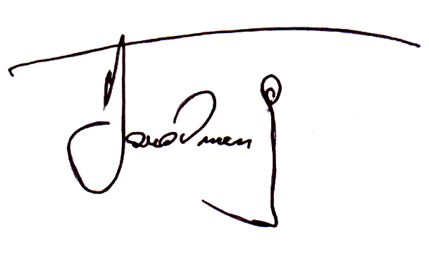 | Gerardo MARCHITELLI  
Salvatore IPPOLITO   | Umberto PERNA  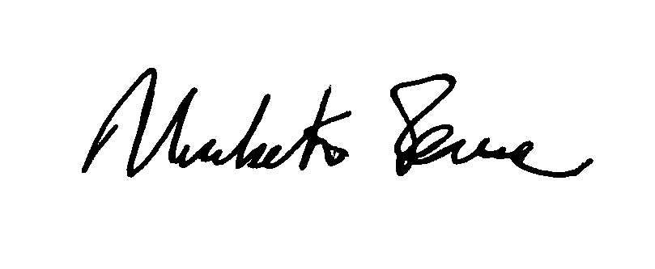 | Giampietro TOLARDO  
Giuseppe SAMMARTANO  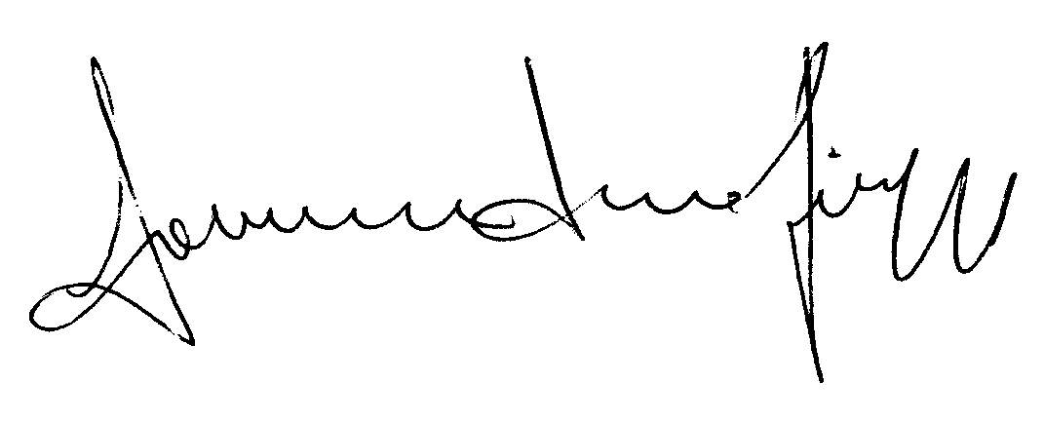 | Pasquale VALENTE  

